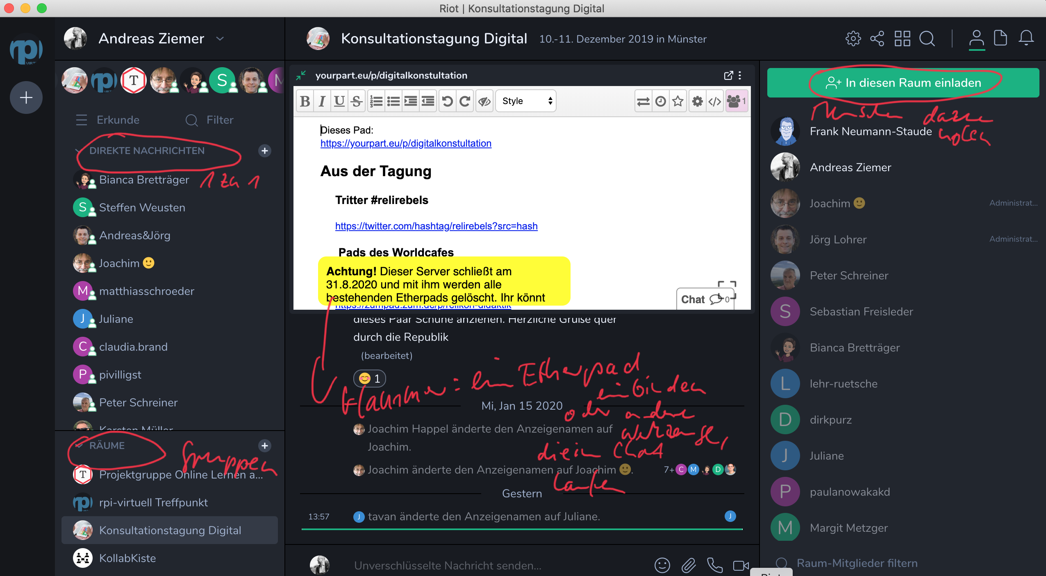
Mit Element gibt es einen datenschutzkonformen Messenger, den wir gut nutzen können, um miteinander in Austausch zu treten. Er ist sowohl auf dem Smartphone als auch auf dem Desktopcomputer verwendbar.
Folgende Schritte sind notwendig:
- Im Browser (Firefox, Chrome) auf diesem Server registrieren oder, wenn bereits vorhanden, mit Euren Zugangsdaten von https://rpi-virtuell.de anmelden
-> https://matrix.rpi-virtuell.de/#/welcome
- Wenn das Konto erstellt und die Bestätigungsmail bearbeitet wurde, findest du hier (https://element.io/get-started) die richtige Anwendung für dein Handy und /oder deinen Rechner.
- Als Server gibst du diese Adresse ein: https://matrix.rpi-virtuell.de/ und dann noch Deinen Benutzernamen und Passwort von rpi-virtuell.
- Dann müsstest du mich 4. auf der Plattform finden und wir können uns auch mobil problemlos erreichen und uns z.B. in gemeinsamen Räumen miteinander austauschen.
Viel Erfolg, freue mich auf ein Wiedersehen in der Matrix ;-)

